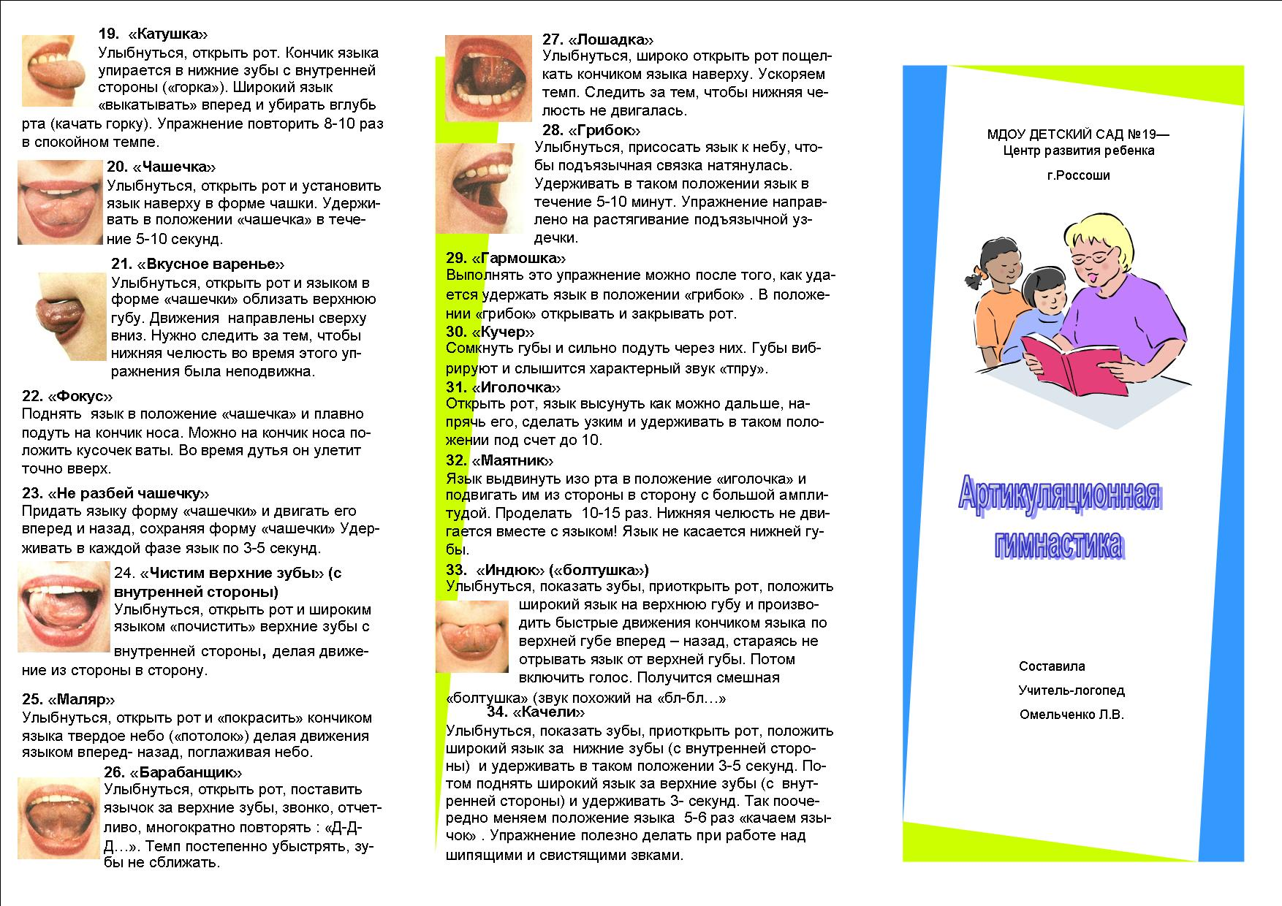

МБДОУ детский сад № 16

Артикуляционная гимнастика вместе с малышами!

Учитель-логопед Камаева О.В.



